Fonction publique : le droit de grève

La Rédaction • 10/02/2016 • mis à jour le 31/03/2016

[DOSSIER : Le statut de la fonction publique](https://infos.emploipublic.fr/carriere-et-statut/le-statut-de-la-fonction-publique-eet-90)

Certains fonctionnaires ont le droit de faire grève. D'autres sont tenus d'assurer un service minimum. Et d'autres encore n'ont pas du tout le droit de cesser le travail. En outre, des fonctionnaires peuvent être réquisitionnés pour remplacer les grévistes. Zoom sur un droit très encadré.

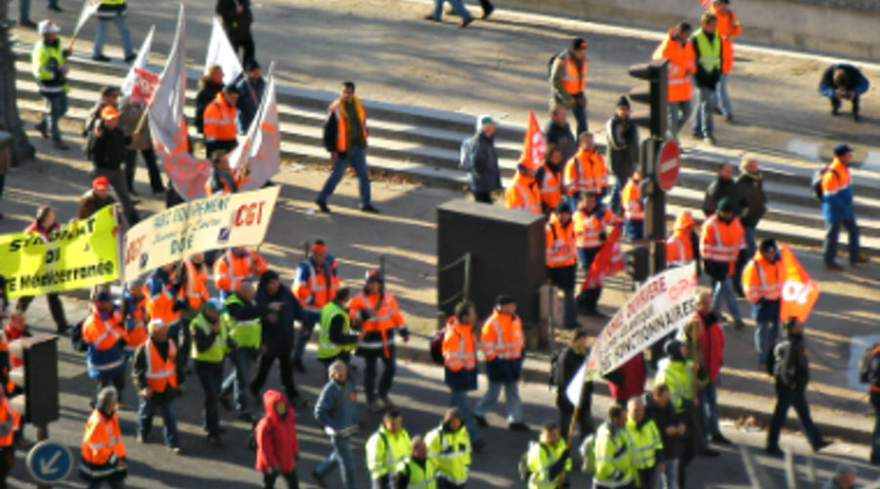

©

**La grève, un droit reconnu aux fonctionnaires**

La grève est une **cessation collective et concertée du travail destinée à appuyer des revendications professionnelles.** Elle est reconnue aux agents publics. L'exercice du droit de grève est soumis à préavis, fait l'objet de certaines limitations et entraîne des retenues sur salaires.

**Conditions : préavis et obligation de négocier**

Cinq jours francs auparavant - Un ou plusieurs **syndicats** **représentatifs** **au plan national** doit déposer un préavis écrit à l'administration, **au moins 5 jours francs** avant le début de la grève**.** Ce préavis doit préciser :

1. Le lieu, la date et l'heure du début de la grève,
2. La durée,
3. Et les motifs.

Obligation de négocier - Si cette obligation de préavis n'est pas respectée, l'administration peut prendre des [sanctions disciplinaires](http://infos.emploipublic.fr/dossiers/connaitre-la-fonction-publique/le-statut-de-la-fonction-publique/sanctions-disciplinaires-du-fonctionnaire-et-revocation/apm-88659/) à l'encontre des agents grévistes. Pendant la durée du préavis, les parties intéressées doivent négocier.

Cas particuliers

* Dans une **école maternelle ou primaire,** le préavis de grève ne peut être déposé qu'à l'issue de **négociations préalables entre l'État et les organisations syndicales représentatives** des personnels enseignants.
* Aucun texte n'oblige le dépôt d'un préavis de grève dans les **communes de moins de 10 000 habitants**.

**Mais un droit de grève limité**

Certains types de grève sont interdits. Par ailleurs, certaines catégories d'agents publics n'ont pas le droit de grève ou sont tenus d'assurer **un service minimum**, les agents hospitaliers par exemple. Dans les écoles maternelles et élémentaires, si l'enseignant est absent, un**service d'accueil des élèves** doit être mis en place par la commune ou les services de l'Éducation nationale.

**Les grèves interdites**

* La grève "tournante", qui consiste à cesser le travail par intermittence (ou roulement) en vue de ralentir le travail et désorganiser le service.
* La grève politique non justifiée par des motifs professionnels.
* La grève "du zèle", qui consiste à appliquer minutieusement toutes les consignes de travail et à exécuter avec un perfectionnisme exagéré les tâches confiées, ce qui a pour effet de ralentir ou de rendre impossible l’activité.
* La grève "perlée", qui consiste à prendre son service mais à ralentir son travail ou à exécuter son travail de manière partielle ou défectueuse
* La grève sur le tas avec occupation et blocage des locaux de travail.

**Les agents exclus du droit de grève**

* Les personnels des**services actifs de la police nationale,**
* Les membres des**compagnies républicaines de sécurité (CRS),**
* Les **magistrats judiciaires**,
* Les **militaires**,
* Les personnels des **services extérieurs** de l'administration pénitentiaire,
* Les personnels des **transmissions** du ministère de l'Intérieur.

A noter

* Juridiquement, les fonctionnaires stagiaires ont le droit de faire grève.

**Des agents pour remplacer les grévistes : la réquisition**

En cas de grève portant gravement atteinte à la continuité du service public ou aux besoins de la population, certains agents peuvent être réquisitionnés. La réquisition peut être décidée par les ministres, les préfets ou les directeurs des structures répondant à un besoin essentiel. Cette décision doit être motivée. Elle peut faire l'objet d'un recours devant le juge administratif.

**Grève et porte-monnaie : les retenues sur salaire**

La retenue est obligatoire. Il ne peut pas y avoir de report du temps non travaillé. Elle porte sur tous les éléments de la rémunération, sauf le supplément familial de traitement. La retenue porte donc sur le traitement indiciaire, la nouvelle bonification indiciaire, les primes et indemnités. En revanche, les éventuelles prestations sociales ne sont pas concernées, dès lors qu'elles n'ont pas le caractère d'une rémunération.

|  |  |
| --- | --- |
| Employeur | **Niveau de la retenue selon la fonction publique concernée** |
| Fonction publique de l'État | 1/30e de la rémunération mensuelle, même si la durée de la grève est inférieure à une journée |
| Maintien du supplément familial de traitement |
| Fonction publique territoriale | Retenue strictement proportionnelle à la durée de la grève (1/30e pour 1 journée d'absence, 1/60epour une demi-journée d'absence, 1/151,67e pour 1 heure d'absence) |
| Maintien du supplément familial de traitement |
| Fonction publique hospitalière | Retenue strictement proportionnelle à la durée de la grève (1/30e pour 1 journée d'absence, 1/60epour une demi-journée d'absence, 1/151,67e pour 1 heure d'absence) |
| Maintien du supplément familial de traitement |



### Effets sur les cotisations sociales et retraite

La partie du traitement non versée à l'agent n'est pas soumis aux différentes cotisations sociales et retraites.

## Textes de référence

* [Loi n°83-634 du 13 juillet 1983 portant droits et obligations des fonctionnaires : article 10](http://legifrance.gouv.fr/affichTexteArticle.do?idArticle=LEGIARTI000006366500&cidTexte=LEGITEXT000006068812)
* [Code du travail : articles L2512-1 à L2512-5](http://www.legifrance.gouv.fr/affichCode.do?idArticle=LEGIARTI000006902373&idSectionTA=LEGISCTA000006177989&cidTexte=LEGITEXT000006072050)

*Droit de grève dans les services publics*